|  |  |  |  |  |  |
| --- | --- | --- | --- | --- | --- |
| **주차** | 35주차 | **기간** | 2023.03.20~ 2023.03.26 | **지도교수** | (서명) |
| 이번주 한일 요약 | Hunter, Slime 액터의 코드 구조 변경(3) | | | | |

<상세 수행내용>

이번 주차는 저번 주차에 이어 Slime 액터 무브먼트를 마저 수정하고, 이제 컨트롤러에 연결할 슬라임 바디 액터 클래스 제작을 시작했다.

저번 주차에 Floating Pawn Movement가 인핸스드 인풋에 맞지 않아 잘 작동하지 않는다 했지만, 이는 언리얼 5.1버전 기준이고, 5.2에서는 인핸스드 인풋을 받아올 수 있어 둘을 연결하기 위해 한번 변형할 필요는 없었다. 따라서 저번 주차에서 했던 플로팅 폰 무브먼트의 컨트롤러 클래스를 다시 변형하여 인핸스드 인풋의 액션을 그대로 받아올 수 있도록 하는 컨트롤러를 완성했다.

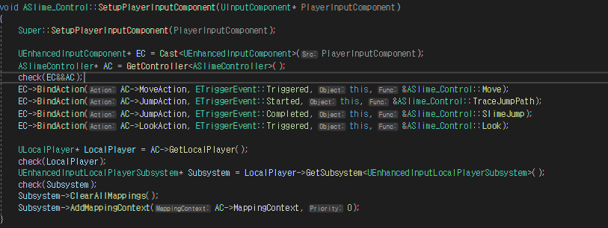

(위는 주석 처리함)

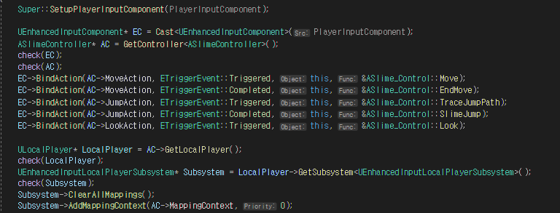

슬라임 자체의 무브먼트는 기존의 방식을 그대로 사용하되 기존 슬라임의 움직임에서 발생하는 문제를 움직이는 액터의 크기를 작게 하고 이후 크기 변화를 주지 않게 하여 벽면의 꺾인 지점 등에서 발생하는 어색한 움직임에 대해 대처하도록 하였다.



하지만 슬라임이 벽면을 이동 중 간헐적으로 발생하는 공중 끼임 현상에 대해서는 벽면의 각도에 따라 이동 방향을 설정하는 데 있어 기존의 방식보다 더 나은 방법을 찾아야 한다.



슬라임 액터의 바디에 대해서는 이번에 만든 컨트롤용 액터에 바디 액터를 따로 만들고 바디 액터를 래그돌 상태로 끌고 다니는 형태를 취하도록 할 예정이다. 이렇게 되면 슬라임 액터가 바디를 끌고 다닐 것이고, 바디 액터는 래그돌 상태이기 때문에 유연하게 주변 오브젝트에 맟춰 움직여 슬라임이라는 느낌을 더 살릴 것이다.

다음 주차에는 슬라임 바디의 기능은 이미 구현되어 있으니 해당 바디를 래그돌 형태로 컨트롤러에 붙일 수 있는지 확인하는 것과 게임플레이에 필요한 오브젝트 추자 제작을 진행한다.

|  |  |  |  |
| --- | --- | --- | --- |
| **문제점 정리** | 너무 오래걸렸다. | | |
| **해결방안** |  | | |
| **다음주차** | 34주차 | **다음기간** | 2023.03.27-2023.04.02 |
| **다음주 할일** |  | | |
| **지도 교수**  **Comment** |  | | |